22552 Boletín Oficial de la Provincia de Santa Cruz de Tenerife núm. 171, miércoles 12 de octubre de 2011

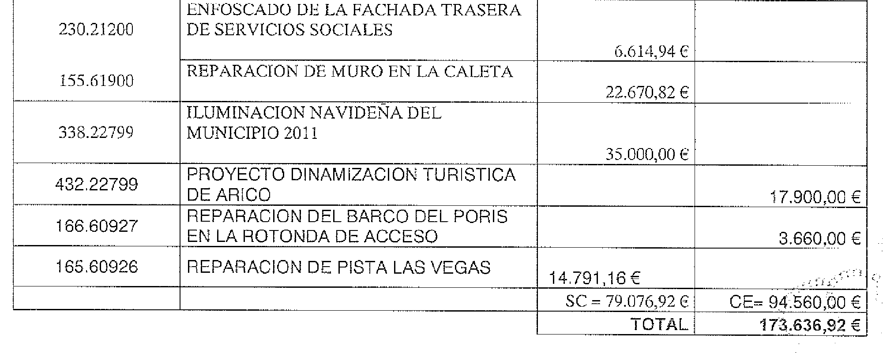

las siguientes aplicaciones presupuestarias:La financiación se efectuará con remanente de tesorería para gastos generales y con bajas por anulación, en

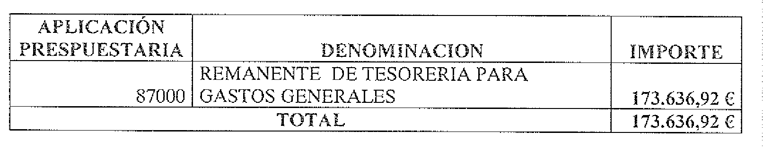

de noviembre, por el que se aprueba el Reglamento de Organización, Funcionamiento y Régimen Jurídico delas Entidades Locales.Lo que hace público en cumplimiento de lo dispuesto en el artículo 41.25 del Real Decreto 2568/1986, de 28

Villa de Arico, a 29 de septiembre de 2011. La Alcaldesa, Olivia María Delgado Oval.

|  |  |  |  |
| --- | --- | --- | --- |
| **Firmado por:** | ILUSTRE AYUNTAMIENTO DE CANDELARIA | Fecha: 10-10-2021 21:13:22 |  |
| Código Seguro de Verificación (CSV): 8852090D12AAF68D40F32993156F65EF  Comprobación CSV: https://sedeelectronica.candelaria.es//publico/documento/8852090D12AAF68D40F32993156F65EF . | | |
| Fecha de sellado electrónico: 10-10-2021 21:13:22 - 1/3 - Fecha de emisión de esta copia: 24-01-2024 13:29:41 | | |

**VILLA DE CANDELARIA**

**A N U N C I O**

**14421 12051**

puesto en el artículo 70.2 de la Ley 7/1985, de 2 deabril, Reguladora de las Bases del Régimen Local.lebrada con fecha 29 de septiembre de 201la aprobación definitiva del Reglamento Reguladorde las Ceremonias Civiles de Otorgamiento de Car-tas de Ciudadanía , lo que se hace público para sugeneral conocimiento y en cumplimiento de los disEl Pleno de la Corporación, en sesión ordinaria ce-1, acordó-

les de Otor“Reglamento regulador de las Ceremonias Civi-gamiento de Cartas de Ciudadanía.

Preámbulo.

de las Naciones Unidas de 1989 el niño y la niña de-jan del ser “objetos” de protección para convertirseen “sujetos de pleno derecho”, esto supuso un noto-Con la “Convención sobre los Derechos del Niño”, rio incremento de la conciencia social el favor de lainfancia por los estados ratificantes.

entonces la atención del niño y la niña la prestan Mi-nisterios y Consejerías Autonómicas (Educación, Sa-nidad, Justicia, Asuntos Sociales...), desde los ám-bitos de la prevención/protección y de laeducación/desarrollo, con el fin de garantizar a losniños y niñas el goce de todos sus derechos. España ratificó esta Convención en 1990 y desde

nistración más cercana, ha ido ofreciendo a los ciu-dadanos y las ciudadanas una mayor y mejor pres-tación de servicios, también en materia de infancia.Paralelamente, el Ayuntamiento, por ser la Admitro y satisfacción de los intereses ciudadanos, es vi-sible su potencialidad en materia de participación,gestión y disfrute en las diferentes áreas de la edu-cación, cultura y ocio.Actualmente el municipio es un lugar de encuen-

|  |
| --- |
| Boletín Oficial de la Provincia de Santa Cruz de Tenerife núm. 171, miércoles 12 de octubre de 2011 22553 |

adhirió al proyecto “La Ciudad de los Niños” con elfin de intentar profundizar en un nuevo concepto deniños y niñas, no sólo como ciudadanos del futuro,sino como ciudadanos de pleno derecho a cuyas de-mandas deben dar satisfacción los gestores del Mu-nicipio.El Ayuntamiento de Candelaria, en el año 2008 se

encontrado la posibilidad de reflexionar sobre el di-seño del Municipio, las ofertas de actividades, la res-ponsabilidad colectiva en la seguridad ciudadana conrespecto a la infancia y otros aspectos.Con la adhesión a la “Ciudad de los Niños” se ha acto cuyo objeto es iniciar a los niños y niñas del Mu-nicipio de Candelaria en las actitudes cívicas, con lafinalidad de ofrecerles un porvenir basado en los va-lores de la dignidad humana, la igualdad, la libertady la solidaridad.El Otorgamiento de la Carta de Ciudadanía es un

Artículo 1.- Objeto.

la organización del acto social denominado “Otor-gamiento de Cartas de Ciudadanía”, en virtud delcual el Ayuntamiento de Candelaria reconoce públi-camente y da la bienvenida al municipio a los niñosy niñas nacidos o residentes en Candelaria y se com-promete junto con la familia a velar por su educacióny a defender y garantizar sus derechos.El objeto de este Reglamento es la regulación de

Artículo 2.- Naturaleza.

tendrán un carácter civil, administrativo y laico. Notendrá efectos jurídicos ni supondrá privilegios o pre-ferencias del niño o niña en el acceso a los distintosservicios municipales.El acto de Otorgamiento de Carta de Ciudadanía ma el compromiso del municipio para avanzar haciauna sociedad más igual, justa y democrática, en laque la protección y garantía de los derechos de losniños y niñas sea prioritaria.El Otorgamiento de la Carta de Ciudadanía reafir-

Artículo 3.- Ámbito.

que hayan nacido o residan en el Municipio de Can-delaria.Este servicio va dirigido a todos los niños y niñas

|  |  |  |  |
| --- | --- | --- | --- |
| **Firmado por:** | ILUSTRE AYUNTAMIENTO DE CANDELARIA | Fecha: 10-10-2021 21:13:22 |  |
| Código Seguro de Verificación (CSV): 8852090D12AAF68D40F32993156F65EF  Comprobación CSV: https://sedeelectronica.candelaria.es//publico/documento/8852090D12AAF68D40F32993156F65EF . | | |
| Fecha de sellado electrónico: 10-10-2021 21:13:22 - 2/3 - Fecha de emisión de esta copia: 24-01-2024 13:29:41 | | |

Artículo 4.- Requisitos. quisitos:El niño o niña habrá de cumplir los siguientes reria.• Haber nacido o estar empadronado en Candela• Ser menor de 18 años.

vo de Ceremonias Civiles con un fin similar en otroMunicipio.• No figurar inscrito en un Registro Administrati-

Artículo 5.- Procedimiento.

la solicitud en modelo normalizado en el Servicio deAtención al Ciudadano del Municipio.El procedimiento se inicia con la presentación de que presentar los siguientes documentos: Junto con la instancia en modelo oficial se tendrán Candelaria no empadronados en el municipio).• Partida de nacimiento (sólo para los nacidos en gura empadronado/a en Candelaria en el momentode presentar la solicitud.• Declaración responsable de que el niño o niña fi-

• Copia del libro de familia. menor.• Copia de los D.N.I. del padre, madre o tutores del del menor.• Consentimiento de los padres, madres o tutores otro Registro Administrativo de Ceremonias Civilescon el mismo fin.• Declaración responsable de no figurar inscrito en

juntarse a la misma deberán estar presentados conantelación suficiente a la fecha propuesta para la ce-lebración del acto de Otorgamiento de la Carta deCiudadanía, estableciéndose con carácter orientati-vo un mes de antelación. El acto se intentará cele-brar el día propuesto salvo que por causas organiza-tivas resultare imposible.La solicitud y todos los documentos que deben ad-

requisitos el Sr. Alcalde-Presidente o Concejal enquien delegue, dictará resolución comunicando el díay la hora de celebración del acto, en caso contrario,se requerirá al interesado para que, en un plazo dediez días hábiles, subsane la falta o acompañe los do-cumentos preceptivos, con indicación de que si no lohiciera, se le tendrá por desistido de su petición, ar-chivándose el expediente sin más trámites.En el supuesto de que la petición reúna todos los

Artículo 6.- Celebración.

|  |
| --- |
| 22554 Boletín Oficial de la Provincia de Santa Cruz de Tenerife núm. 171, miércoles 12 de octubre de 2011 |

dadanía será individual y consistirá en un acto pú-blico que se celebrará en el Salón de Plenos Muni-cipal y será presidido por el Sr. Alcalde-Presidente oConcejal en quien delegue, el día y hora señalado enel Decreto por el que se resuelva el expediente.La ceremonia de Otorgamiento de la Carta de Ciudanía por ceremonia, con un máximo de tres actos elmismo día.Se celebrará un Otorgamiento de Carta de Ciuda-

niño o la niña y las personas que actúen como testi-gos se comprometerán a cuidarles y educarles en losprincipios democráticos y en sus derechos y deberescomo ciudadanos y ciudadanas.En el acto los padres, madres o tutores legales del

Artículo 7.- Registro.

trativo de Ceremonias Civiles de Otorgamiento deCartas de Ciudadanía aquellas que se hayan cele-brado en el Municipio de Candelaria.De oficio se inscribirán en el Registro Adminisdanía tendrá únicamente efectos administrativos yacreditará el lugar y la fecha de celebración del acto.El Registro de Otorgamientos de Cartas de Ciuda-

personales del solicitante y del niño o niña al que sele otorga la Carta de Ciudadanía, acreditando el lu-gar y la fecha de celebración del acto.En los asientos del Registro, figurarán los datos

viles de Otorgamiento de Cartas de Ciudadanía sepracticarán las siguientes inscripciones:En el Registro Administrativo de Ceremonias Citar la celebración de la Ceremonia Civil de Otorga-miento de Carta de Ciudadanía.Inscripciones básicas: Tienen por objeto hacer consción marginal las modificaciones que afecten a losdatos de inscripción.Inscripciones marginales: serán objeto de inscrip-

teresado inscrito, si es mayor de edad, o por los pa-dres, madres o tutores, el inscrito causará baja en elRegistro de Ceremonias Civiles de Otorgamiento deCartas de Ciudadanía.Inscripciones de baja: cuando se solicite por el in-

cribirán el inmediato día hábil posterior a su cele-bración.Los otorgamientos de Cartas de Ciudadanía se inscertificaciones expedidas por el Sr. Secretario Ge-neral del Ayuntamiento.El contenido del Registro se acreditará mediante dres o tutores legales de los inscritos menores de edad.tud del inscrito mayor de edad, o de los padres, ma-Únicamente podrán librarse certificaciones a solicise expidan serán gratuitas.La práctica de los asientos y las certificaciones que

|  |  |  |  |
| --- | --- | --- | --- |
| **Firmado por:** | ILUSTRE AYUNTAMIENTO DE CANDELARIA | Fecha: 10-10-2021 21:13:22 |  |
| Código Seguro de Verificación (CSV): 8852090D12AAF68D40F32993156F65EF  Comprobación CSV: https://sedeelectronica.candelaria.es//publico/documento/8852090D12AAF68D40F32993156F65EF . | | |
| Fecha de sellado electrónico: 10-10-2021 21:13:22 - 3/3 - Fecha de emisión de esta copia: 24-01-2024 13:29:41 | | |

Civiles de Otorgamiento de Cartas de Ciudadanía noserán públicos.Los datos del Registro Municipal de Ceremonias

Artículo 8.- Protección de la intimidad personal.

ten en el registro requerirá el consentimiento de laspersonas que ostenten la patria potestad del menor y,en todo caso las actuaciones respetarán estrictamen-te la Ley Orgánica 15/1999, de 13 de diciembre deProtección de Datos de Carácter Personal.El tratamiento automatizado de los datos que cons-

to entrará en vigor una vez publicado su texto ínte-gro en el Boletín Oficial de la Provincia y haya trans-currido el plazo de quince días desde la recepción delacuerdo por la Administración del Estado y de la Co-munidad Autónoma, sin que se haya planteado el re-querimiento a que se refiere el artículo 65 de la Leyde Base de Régimen Local”.Disposición Final Única.- El presente Reglamen-

so contencioso-administrativo, ante la Sala de lo Con-tencioso-Administrativo del Tribunal Superior de Jus-ticia de Canarias con sede en Santa Cruz de Tenerife,en el plazo de dos meses a contar desde el día si-guiente a la publicación del presente anuncio, de con-formidad con el artículo 46 de la Ley 29/1998, de 13de julio, de la Jurisdicción Contencioso-Administra-tiva. Contra el presente Acuerdo, se interpondrá recur-

quier otro recurso que estime pertinente.Todo ello sin perjuicio de que pueda ejercitar cual-

En la Villa de Candelaria, a 03 de octubre de 2011.

Trujillo.El Alcalde-Presidente, José Gumersindo García

**Área Secretaría General**

**A N U N C I O 14422 12052**

lebrada con fecha 29 de septiembre de 2011, acordóla aprobación inicial de la Ordenanza Municipal pa-ra la Creación de Reserva de Estacionamiento parapersonas con Movilidad Reducida, de conformidadcon lo establecido en el artículo 49 a) de la Ley 7/1985,de 2 de abril, de Bases del Régimen Local.El Pleno de la Corporación , en sesión ordinaria ce-

la Secretaría General de la Corporación y presentarlas reclamaciones y sugerencias que estimen opor-tunas, de conformidad con lo dispuesto en el artículo 49 b) de la Ley 7/1985, con sujeción a las reglasque se indican a continuación:Los interesados podrán examinar el expediente en-

interesados para la presentación de reclamacionesy/o sugerencias: 30 días hábiles a partir de la publi-cación del presente anuncio en el Boletín Oficial dela Provincia.a) Plazo de información pública y audiencia a los